4 问题⼆：基于招聘与求职信息的⽣成画像模型

4.1 问题⼆分析

基于问题一中爬取下来的招聘信息、求职信息文件，我们发现文件主要信息的数据类型为长文本类型，而且文件中存在一些垃圾信息。要对岗位与求职者建立画像，首先对两个文件做分词处理以及数据清洗操作，包括：提取停用词、关键词提取、构建自定义词典、知识融合，以便对其进行数据信息分析和后续模型的建立；然后分别从招聘信息中岗位基本信息、职位要求、岗位福利与求职信息中的求职者基本信息、工作能力、福利要求等信息进行文本挖掘，通过数据集描述性分析与数据可视化找出两类信息的基本特征，生成岗位信息与求职信息的画像模型，挖掘其中信息的关系，为缓解当前求职招聘信息不对称状况、就业压力提供一些建议。分析流程图如下

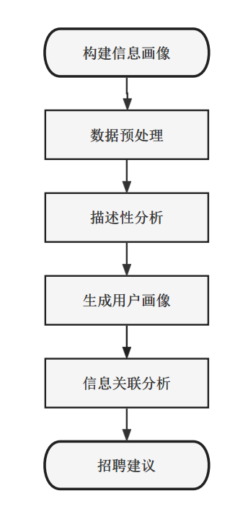

4.2 数据预处理

在招聘信息与求职信息中，主要核心信息（例如：岗位要求，工作经验，项目经验）为长文本信息。长文本数据中一般包含大量噪声，如果将这些信息直接作为后续推荐模型的输入，难以达到预期效果，而且数据标注是构建推荐系统的关键。个性化推荐系统往往需要通过数据标注来构建个人的自定义词典，用于提取关键信息，所以，对原始数据长字段做预处理是有必要的。此外，原始信息数据中存在一些干扰信息（不属于求职招聘范畴的信息），像这样文本数据，直接做删除处理。对长文本数据预处理，我们主要分一下两步。第一步，利用jieba库（词语分割）对原始数据长字段做分词处理，人工提取停用词，并提取出文本关键词，对数据进行标注，将其与特征关联；第二步，通过第一步提取的关键词以及数据标注构建关于网络求职招聘的自定义词典，对数据标注结果去重，然后根据自定义词典进行关键词二次提取，并通过知识融合简化数据，最后得到长字段分词结果。数据预处理基本流程如图：

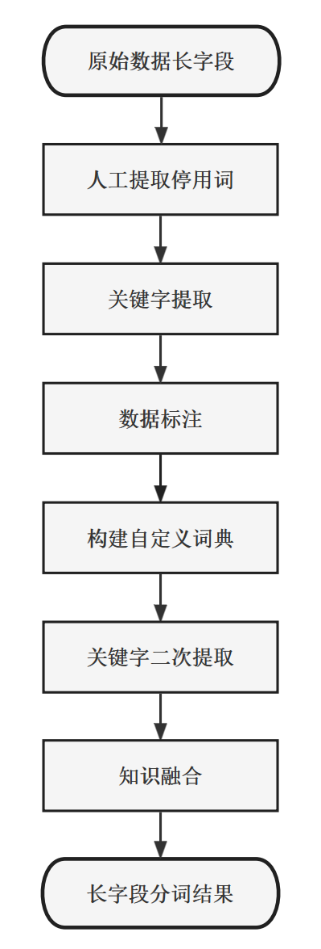

4.2.1停用词-关键词

停用词（stop word）是指在文本处理中，由于它们缺乏信息量和句法价值，被视为无用的词汇，通常被忽略或过滤掉的一类常见词汇。在中文文本中，停用词通常是一些常用词，如“的”、“是”、“在”、“和”、“或”等，这些词出现的频率很高，但对于文本的意义和语义并没有太大的贡献。在文本预处理中，过滤掉这些停用词可以减少数据量，提高计算效率，同时也可以减少干扰，提高后续任务的准确性。停用词的使用可以减少计算资源的消耗，并消除词袋模型中出现的“噪声”文本，从而提高模型的准确性。去除停用词可以减少需要处理的文本数据量，从而提高文本处理的速度和精度。但是，有时候一些停用词可能包含重要的语义信息，如在文本分类任务中，某些停用词可能是区分不同类别文本的关键信息。因此，在使用停用词时需要谨慎选择，以确保不会丢失重要的语义信息。

关键词是指在文本中具有重要意义的单词或短语，是文本挖掘中非常重要的概念。与停用词相对应，关键词通常用于描述文本中最具代表性、最能表达文本主题的单词或短语。在文本挖掘中，提取关键词的主要目的是为了更好地理解文本的主题和内容。通常情况下，关键词提取可以使用基于词频、TF-IDF、TextRank等算法实现。通过关键词提取，可以实现文本的自动分类、聚类、检索和摘要等应用。

4.2.2 数据标注

为了做长文本特征提取，我们需要对原始数据进行数据标注，将文本数据与相关信息特征联系起来。数据标注第一步是分词，本文采用jieba分词语料库对招聘、求职信息中的长文本进行分词；第二步，根据分词结果选定停用词进行文本筛选并提取关键词。例如，在求职信息中的“工作经历简述”的一个文本数据，

“负责大数据分析项目开发，主要负责通过网络爬虫获取互联网数据，

并通过数据预处理方法清洗整理数据”

⬇（分词）

“负责//大数据分析//项目开发，主要负责//通过//网络爬虫//获取//互联网//数据，

并通过//数据预处理//方法//清洗//整理//数据”

在上述文本数据中，我们可以将“负责”、“并通过”、“方法”作为停用词，“大数据分析”、“网络爬虫”作为关键词。在下面招聘信息中的“岗位要求”文本数据中，如果不做处理的并直接用于计算相似度，将对后续模型的建立造成影响。所以要通过停用词，例如，“岗位职责”、“岗位要求”、“等”、“学习”、“熟练”，筛选文本，并提取关键词。我们提取的部分停用词、关键词见表

"岗位职责：

1、学习并熟练使用公司BI产品Smartbi；

2、ETL开发、数据可视化开发、数据分析等；

3、准确理解项目中的BI需求，并高效及时实现BI功能需求；

岗位要求：

1、2022届软件工程、计算机类相关专业本科毕业生；

2、具备数据库知识，熟练掌握SQL等数据查询语言；

3、学习能力强，热爱数据分析，对数据有敏感度；

4、沟通能力和理解能力较强，乐于学习新业务；

5、有相关实习或项目经验者优先；"

部分“停用词-关键词”

|  |  |
| --- | --- |
| 停用词 | 关键词 |
| 个人优势 | 数据分析 |
| 岗位职责 | Python |
| 岗位要求 | 软件开发 |
| 实习内容 | SQL |
| 目标 | 运营推广 |
| 实时 | Hadoop |
| 较好 | 策划直播 |
| 基本 | 神经网络 |
| l | 机器学习 |
| ◊ | Tensorflow |

分词提取关键词后，就可以对文本数据进行标注。例如，将“python”、“sql”、“hadoop”标注为技能类，“数据分析”、“软件开发”、“运营推广”标注为“岗位职能”。

4.2.3 知识融合

知识融合在知识图谱中的作用是整合和融合来自不同数据源的知识，建立全面准确的知识图谱，从而使知识图谱中的信息更全面、准确，并提高其可靠性和可信度。知识融合的任务主要包括实体对齐、关系融合、属性合并和知识推理，涉及多个阶段和技术算法。具体实现方法包括基于规则、相似性、机器学习、元数据、内容、逻辑、概率等方法。知识融合是知识图谱构建的关键组成部分，可以进一步提高知识图谱的实用性和应用效果。

实体对齐中的重要操作之一是实体消歧，其目的是通过上下文解决抽取实体的一词多义问题。例如，“python”一词在文本数据中可能只表示python语言，也可能出现“python编程”，“python算法”等，如图所示。

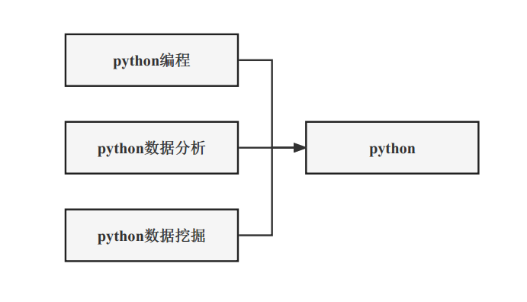

4.3 数据集描述性分析

岗位信息 基本标签（表格）

简历信息 基本标签（表格）

某些特征的描述

分词后的特征描述

4.4 ⽣成画像模型

要对招聘信息与求职信息分析，我们主要从招聘信息特征、求职信息特征与二者的关联三个角度构建信息画像，通过数据可视化对其进行分析。对于招聘信息，本文对企业类型与企业所在地做分布统计描述，对岗位要求学历经验与薪资进行关联分析；对于求职信息，本文对求职者地区分布、学历与工作经验做分布统计描述，通过词云图对求职者的“工作经历”、“项目经历”、“实习经历”进行可视化；最后通过求职-招聘关联分析，挖掘当今就业形势信息。

4.4.1招聘信息分析



本文根据企业所在地对在泰迪内推平台发布招聘信息的企业做统计分布描述，见图。从图中可知，招聘信息当中，位于广东省的企业占绝大多数，占比达到94.6%，有528家企业；而位于其它省份的企业寥寥无几，其中浙江省的企业有6家，北京市的有5家，四川省的有5家，例外几个省份基本只有1～2家，除广东省，其余省份的企业在招聘数据中一共只占比5.4%。考虑到泰迪智能科技有限公司是一家位于广东省的企业，其搭建的网络招聘平台在当地为主流网络招聘平台，招聘数据中位于广东省的企业占绝大多数也就不难解释。我们也可以发现，除了全国性的网络招聘平台，各省份地区建立自己招聘平台，结合当地特色产业，对当地就业水平有促进作用。



图中，本文对招聘信息中的企业类型做统计分布描述。可以发现，合资公司的数量为444家，占比最高，达到79.4%；民营公司数量为87，占比15.6%；上市公司的数量为22，占比3.9%；国企、私企、外资企业的数量分别为3、2、1，三者总共占比1.1%。在招聘数据中，合资企业占比最高，民营公司次之，上市公司、国企、私企、外资，这四种公司类型数量较少。当今大学生就业压力大，在职人员有面临裁员压力，人们追求工作编制，工作稳定，而招聘市场中企业以合资、民营公司为主，导致招聘求职方向不对称，加剧了求职者就业压力。



图中包含四个部分，岗位所要求的“工作经验”、“学历要求”，以及所对应的平均薪资水平。对于岗位要求的工作经验

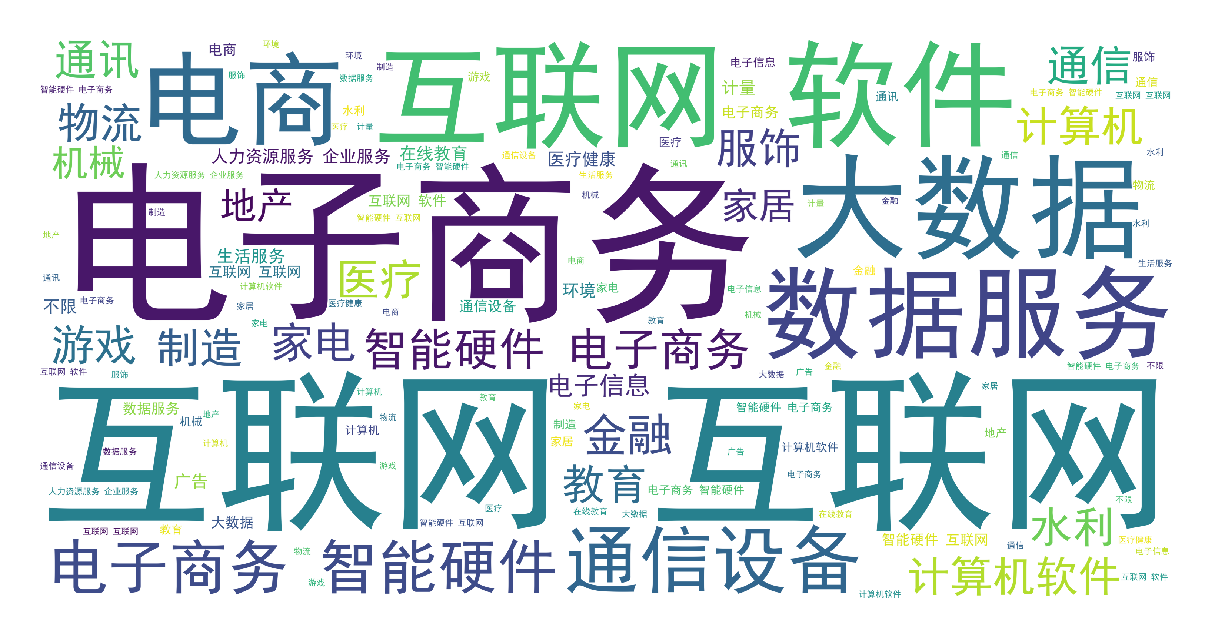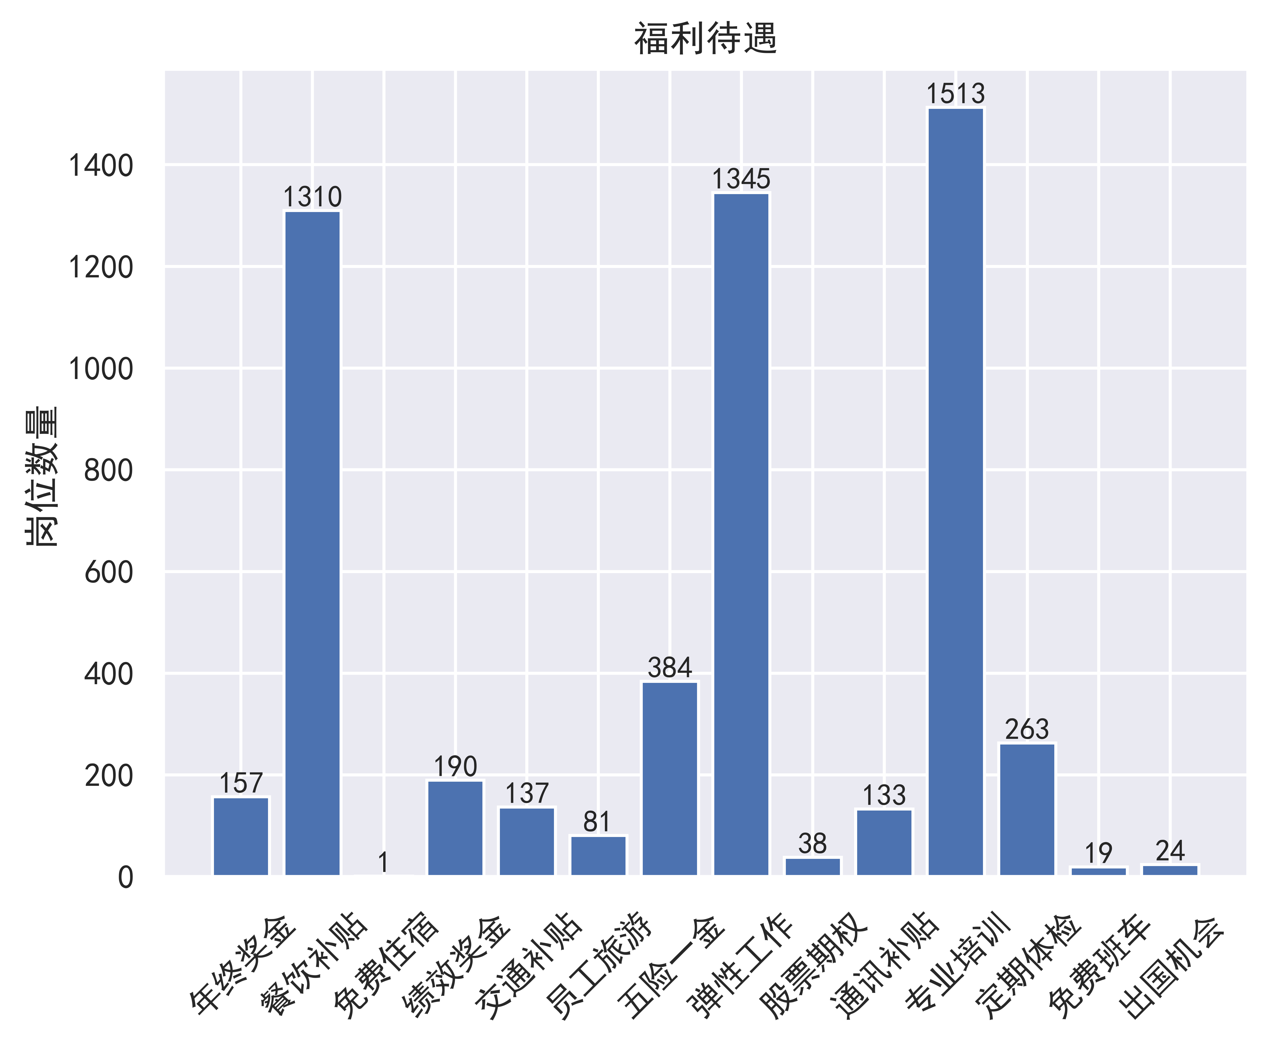

在“企业所属行业”词云图（）中，可以发现，在泰迪内推平台发布招聘岗位的企业主要来自于互联网、电子商务、数据服务、通信等行业。随着计算机、互联网信息技术的快速发展，信息数据爆炸，相关行业招聘需求量也随之增大，未来求职者可以关注之后的行业发展。

在“福利待遇”柱状图（）中，可以发现，绝大部分工作岗位都能提供“专业培训”、“弹性工作”、“餐饮补贴”，而求职者较为关注、偏好的“年终奖金”、“五险一金”相对较少，在 份工作岗位中，只有157个岗位提供“年终奖金”，有384个岗位提供“五险一金”。

4.4.2求职信息分析





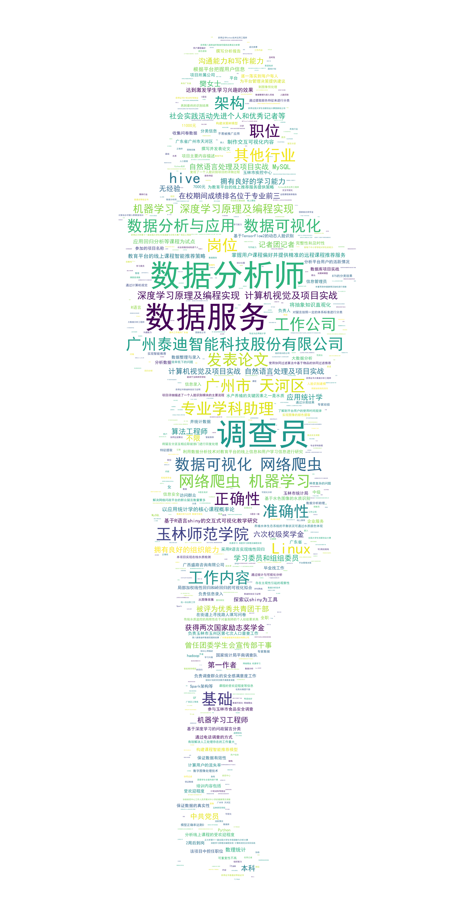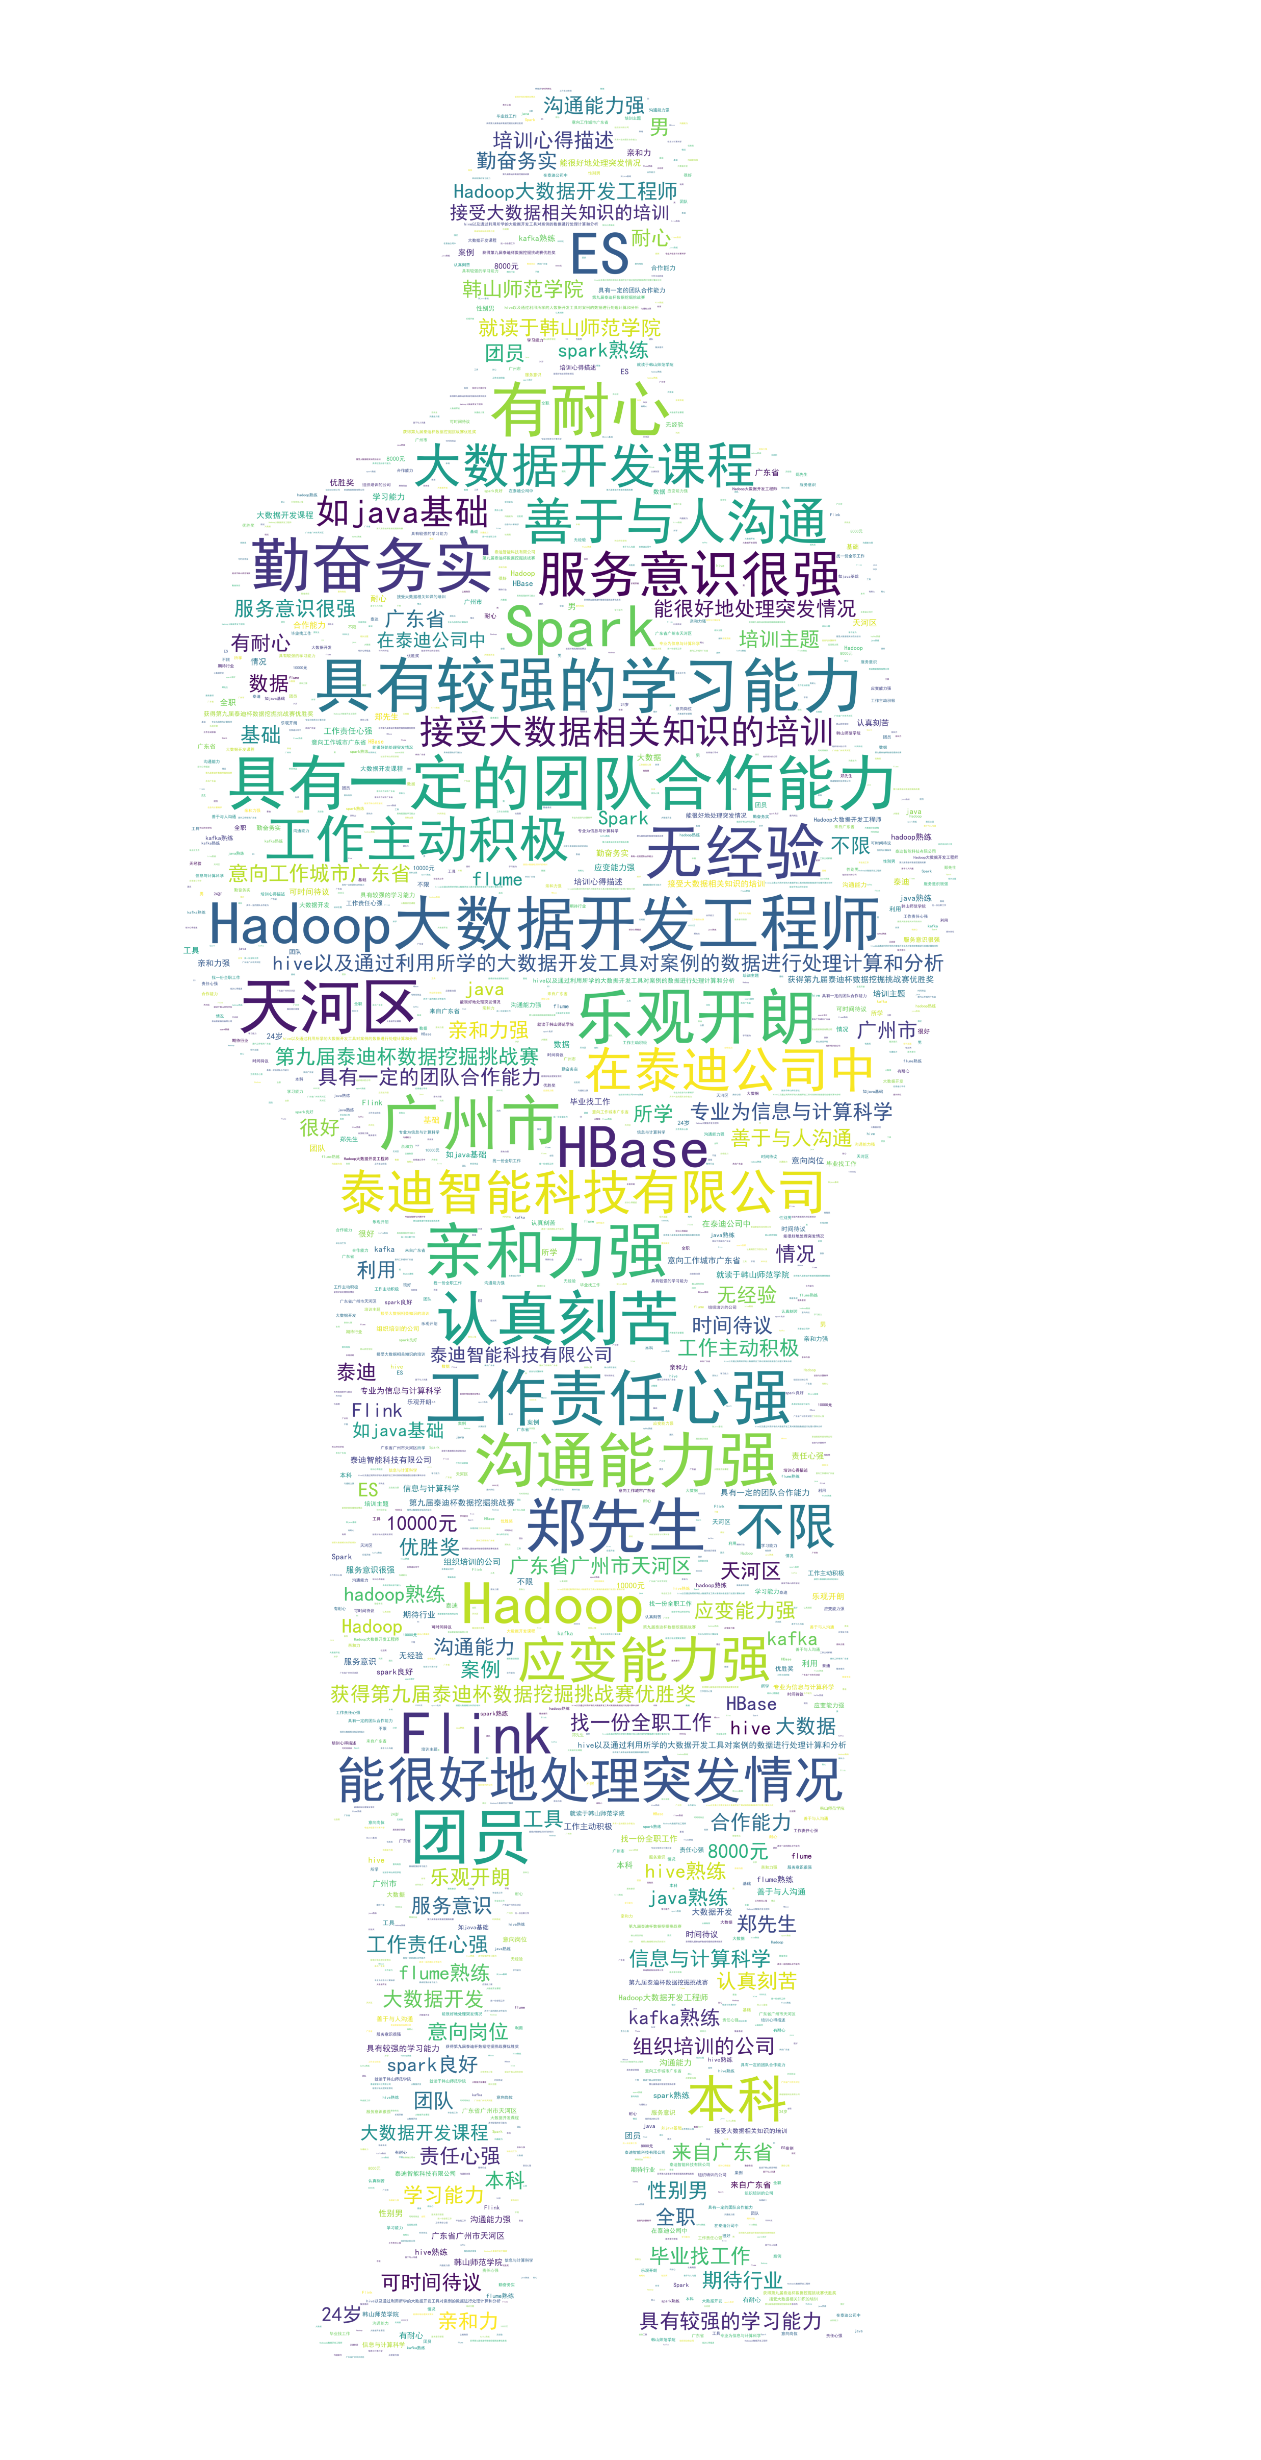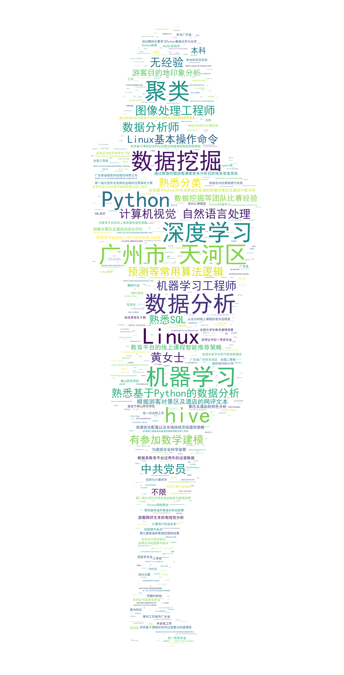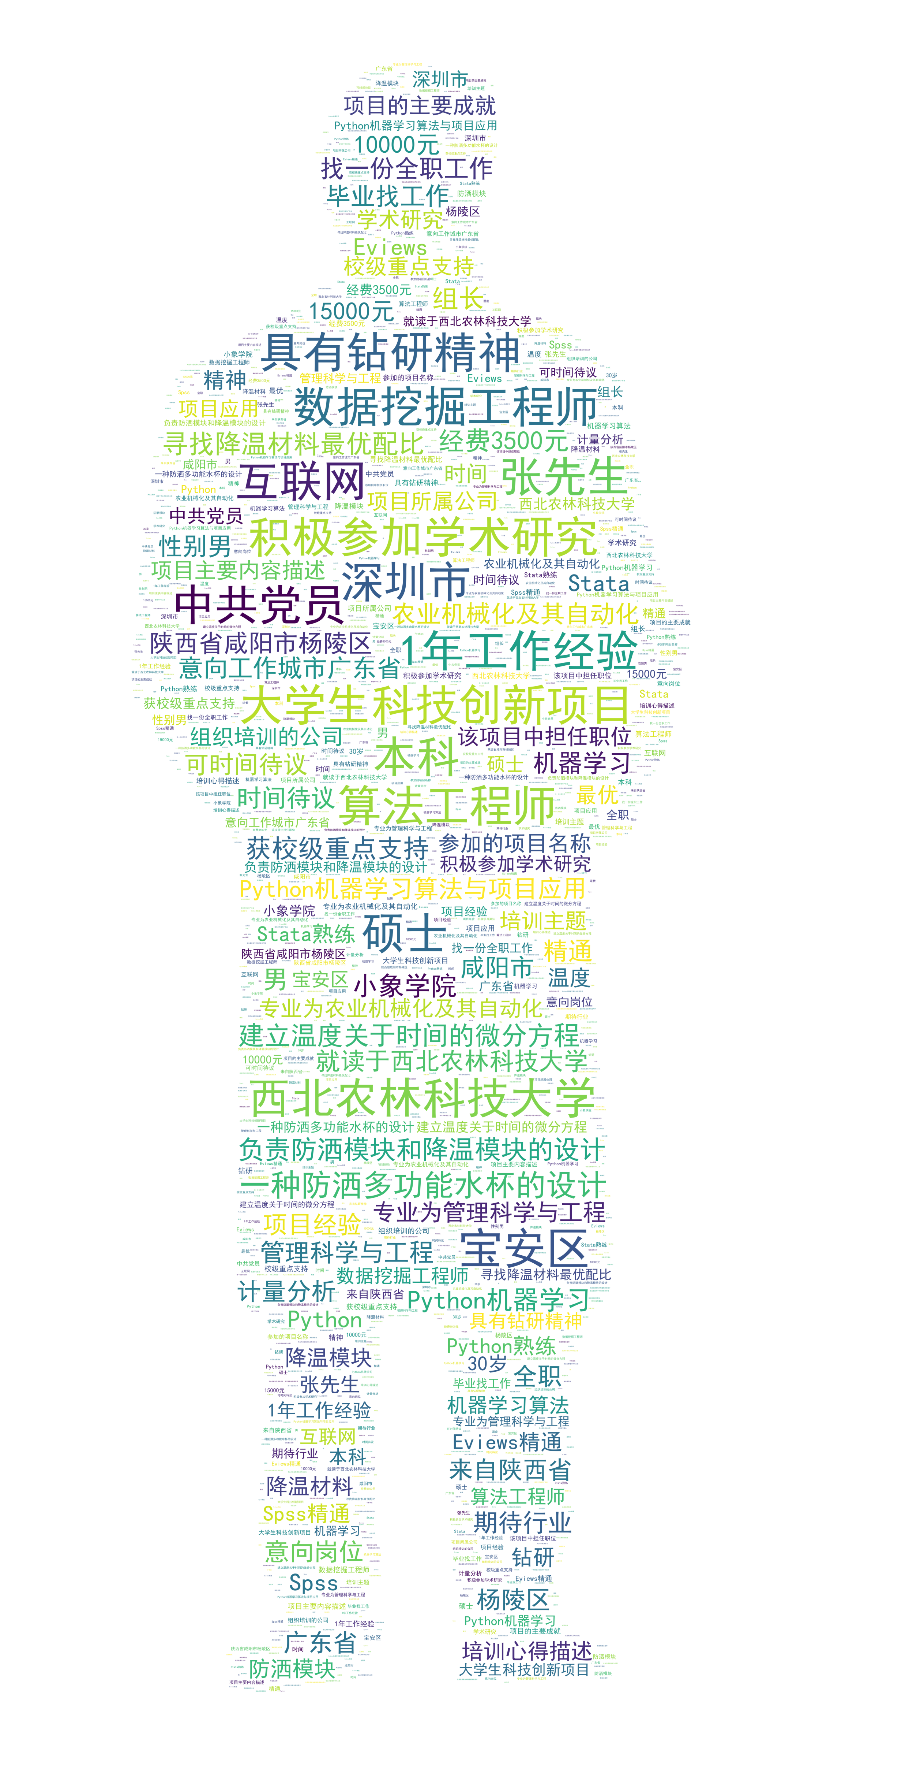

4.4.3求职-招聘关联分析



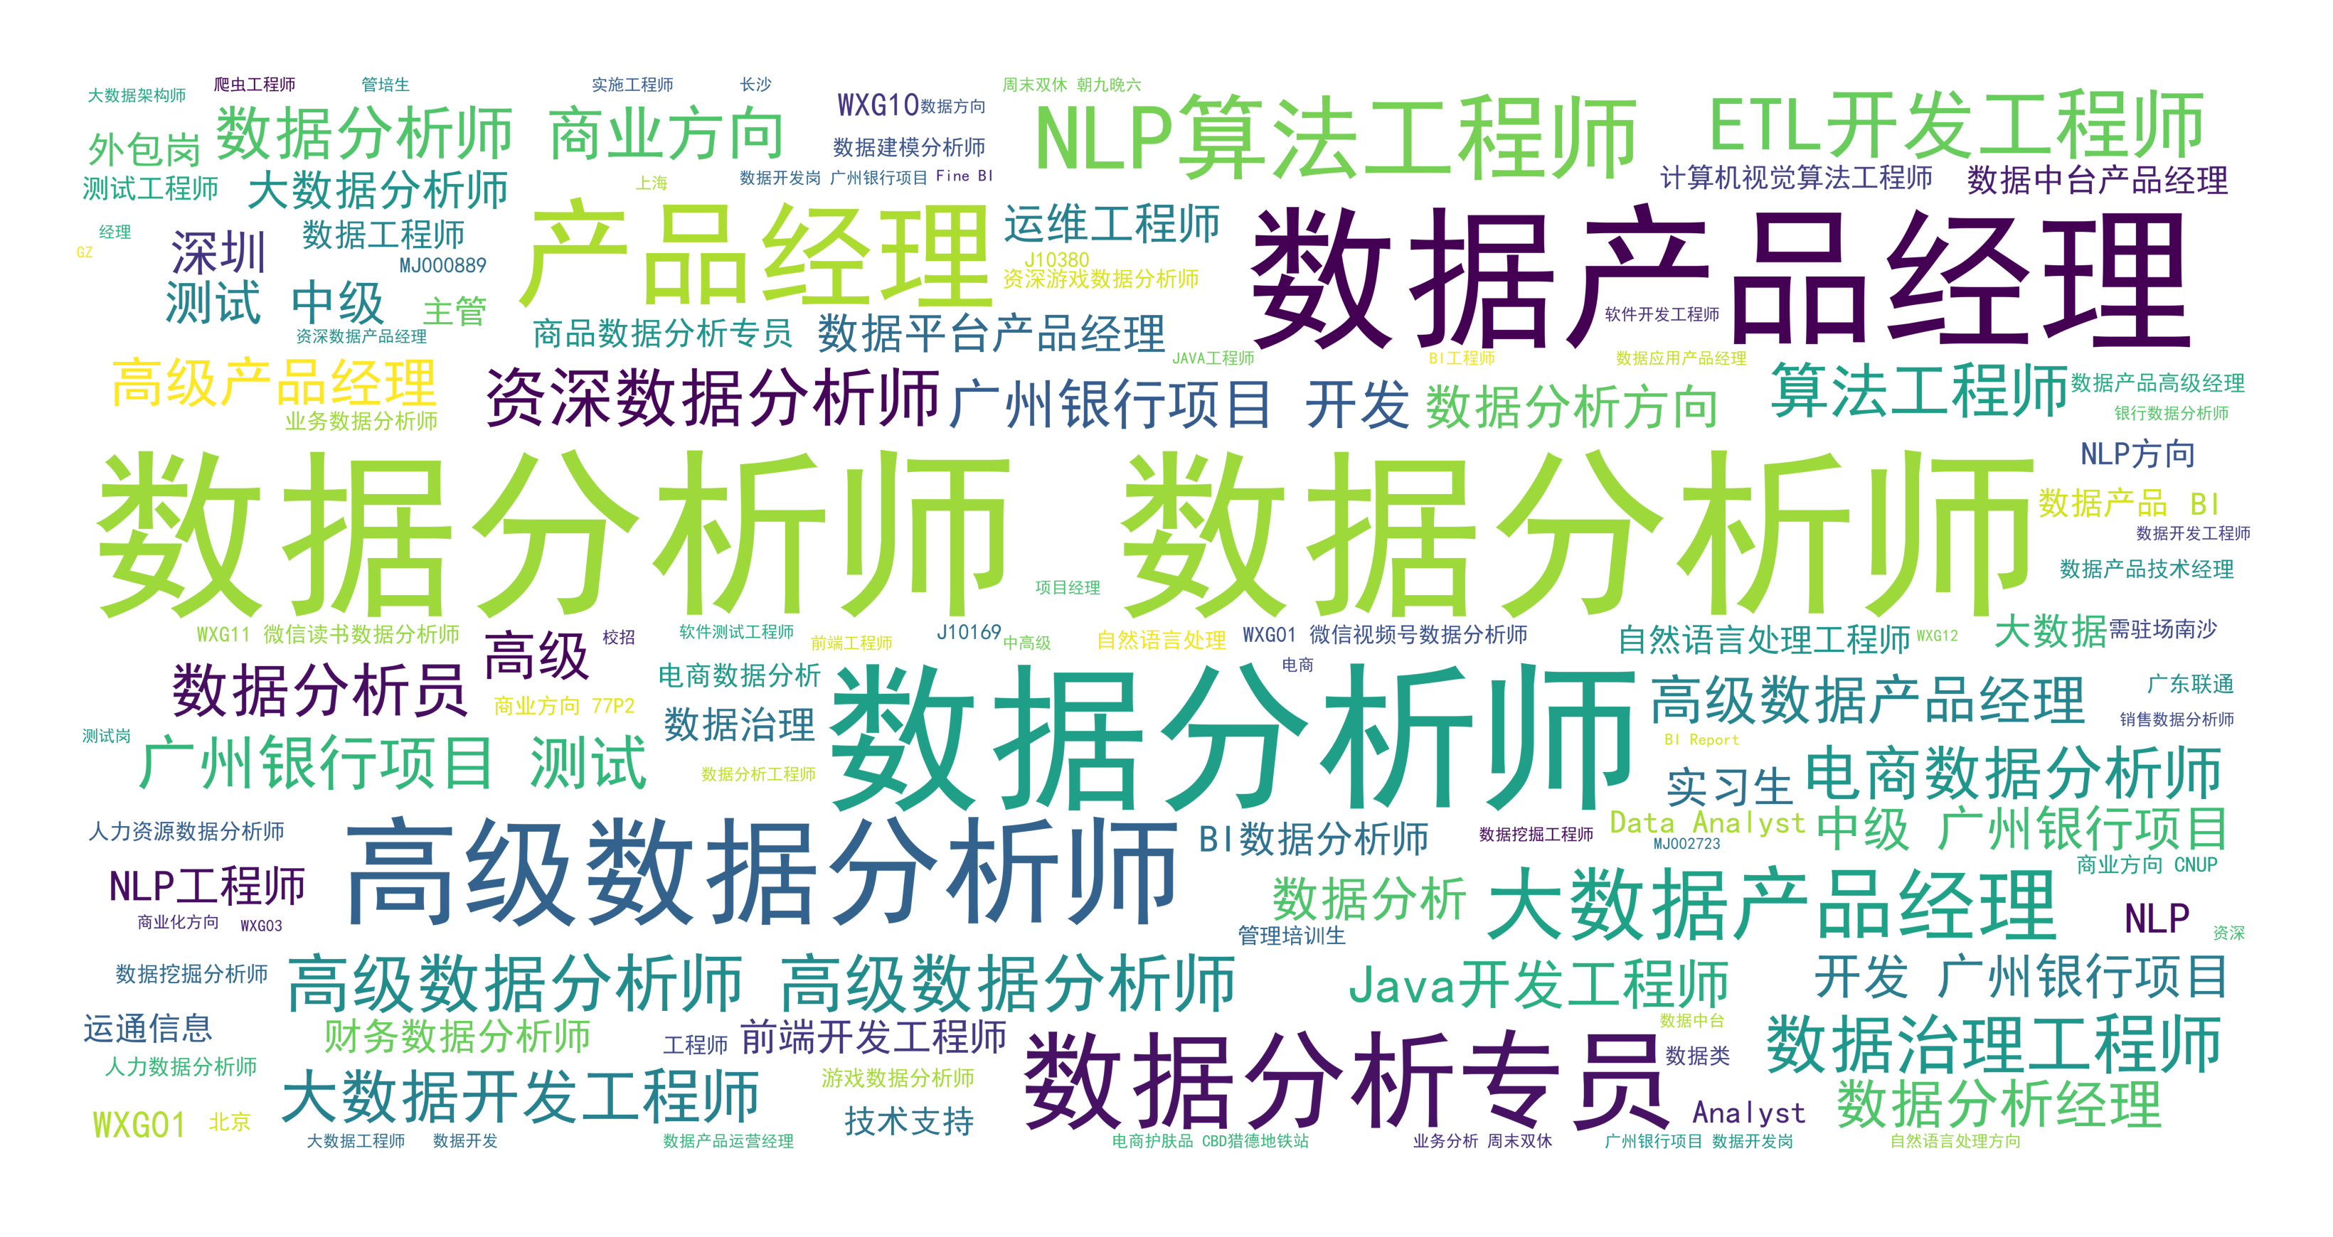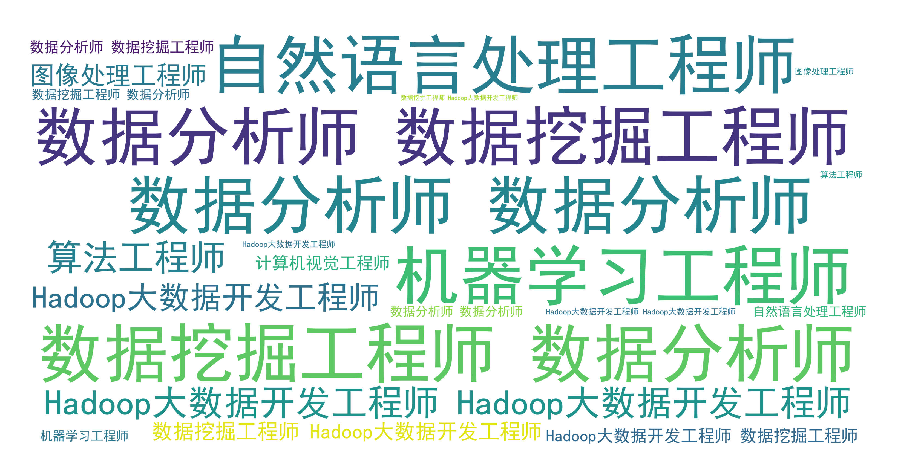

4.5 ⼩结